Fundermax Exterior Podio Balkonbodenplatte

Fundermax

Eigenschaften

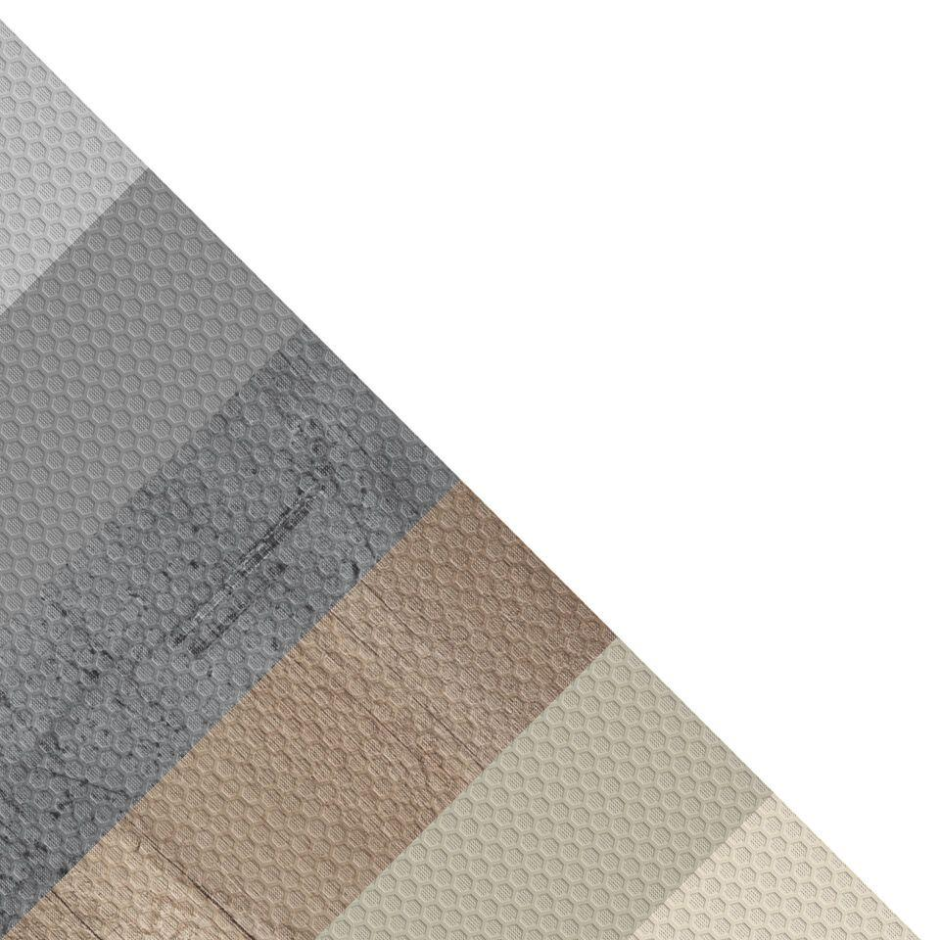

Dekor

Bambus, Lärche

Farbton

beige, braun, dunkelgrau, hellgrau

Oberfläche

strukturiert

Werkstoff

High Pressure Laminate (HPL)

Breite (mm)

1.580,00

Länge (mm)

3.580,00

Stärke (mm)

16,00 - 20,00

Ausführung Bekleidung

Platte

Baustoff, Platte

HPL-Kompaktplatte

Befestigung

kleben, schrauben

Brandverhalten

B-s2, d0

Chemische Beständigkeit

lösungsmittelbeständig

Farbechtheit

lichtecht

Farbe des Kerns

braun

Kantenausführung

gerade

Biegefestigkeit (N/mm²)

80,00

Wärmeleitfähigkeit (W/(m\*K))

0,30

Farbtonbezeichnung Hersteller

0144 Costa NH, 0074 Pastel Grey NH, 0066 Sand NH, 0075 Dark Grey NH, 0427 Skyline NH, 5171 Polar Oak NH